***ZÁPIS DĚTÍ DO MATEŘSKÉ ŠKOLY MLADĚJOV***

***BUDE PROBÍHAT***

***VE STŘEDU 20. KVĚTNA 2015***

***OD 8,00 DO 10,00 HODIN***

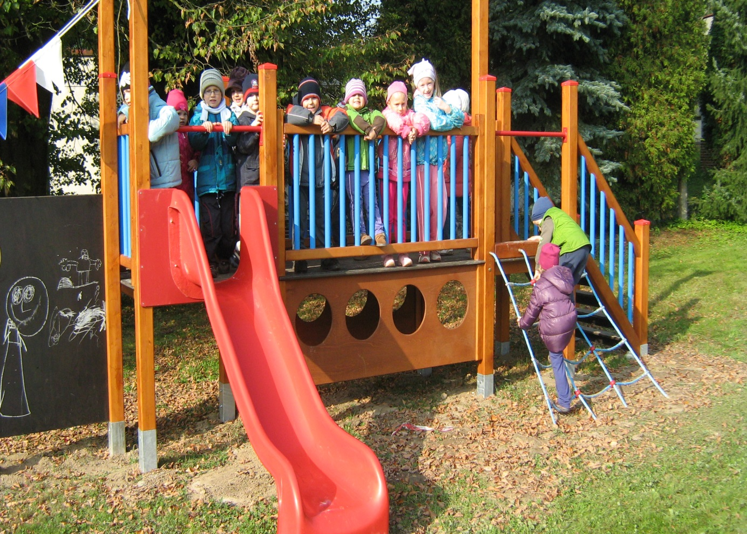

***Rodiče se prokáží průkazem totožnosti a předloží***

***očkovací průkaz a rodný list dítěte***